
ข่าวพยากรณ์และเตือนภัยการระบาดศัตรูพืช !!!
สำนักงานเกษตรจังหวัดตราด
“ลดต้นทุนและปลอดภัย หากเกษตรกรใช้การจัดการศัตรูพืชแบบผสมผสาน”
ประจำเดือน ตุลาคม พ.ศ. 2561 (ฉบับที่ 4/2562)

หนอนใยผัก

ในช่วงนี้ สภาพอากาศเหมาะสมต่อการเจริญเติบโตของศัตรูพืชที่คอยทำลายพืชผักให้ได้รับความเสียหายโดยเฉพาะการระบาดของหนอนใยผัก สำนักงานเกษตรจังหวัดตราดขอแจ้งให้เกษตรกรที่ปลูกผักตระกูลกะหล่ำหมั่นสำรวจแปลงและเฝ้าระวังการระบาดของหนอนใยผัก

รูปร่างลักษณะและชีวประวัติ
หนอนใยผัก (diamondback moth) หรือที่เกษตรกรทั่วไปเรียกกันว่า หนอนใยตัวจรวด มีชื่อวิทยาศาสตร์ว่า Plutella xylostella (Linnaeus) เป็นแมลงศัตรูสำคัญที่สร้างความเสียหายให้กับพืชตระกูลกะหล่ำเป็นอย่างมาก ตัวเต็มวัยของหนอนใยผักเป็นผีเสื้อกลางคืนขนาดเล็ก มีสีเทา ส่วนหลังมีแถบสีเหลืองส้ม หนวดเป็นแบบเส้นด้าย แต่ละปล้องมีสีดำสลับขาว เมื่อกางปีกวัดได้ประมาณ 6 - 7 มิลลิเมตร ตัวเต็มวัยมีอายุประมาณ 5 - 7 วัน มีการพัฒนาการวางไข่ได้เร็วในระยะแรกของตัวเต็มวัย คือ หลังออกจากดักแด้ภายใน 1 วัน สามารถวางไข่ได้ทันทีและวางไข่ได้ตลอดชีวิต เพศเมียวางไข่เป็นฟองเดี่ยวๆ หรือเป็นกลุ่มเล็กๆ เรียงติดกันประมาณ 20 - 80 ฟอง โดยวางไข่ทั้งบนใบและใต้ใบพืช ตัวเต็มวัยเพศเมียสามารถวางไข่ได้ประมาณ 47 - 407 ฟอง ไข่มีลักษณะค่อนข้างแบนและยาวรี มีสีเหลืองอ่อนเป็นมัน และจะเปลี่ยนเป็นสีดำเมื่อใกล้ฟักออกเป็นตัวหนอน ระยะไข่ประมาณ 3 - 4 วัน ตัวหนอนมีลักษณะลำตัวยาวหัวแหลมท้ายแหลมส่วนท้ายมีปุ่มยื่นออกเป็น 2 แฉก ตัวหนอนมีสีเขียวอ่อน หรือเทาอ่อน หรือเขียวปนเหลือง เมื่อถูกตัวจะดิ้นอย่างรุนแรงและทิ้งตัวลงดินโดยการชักใย หนอนเมื่อโตเต็มที่มีขนาด 1 เซนติเมตร มี 4 วัย หนอนจะเข้าดักแด้ตามใบพืชโดยมีใยปกคลุม ดักแด้หนอนใยผักในระยะแรกๆ จะมีสีเขียวและจะเปลี่ยนเป็นสีน้ำตาลเทาเมื่อใกล้ออกเป็นตัวเต็มวัย ดักแด้มีขนาด 1 เซนติเมตร
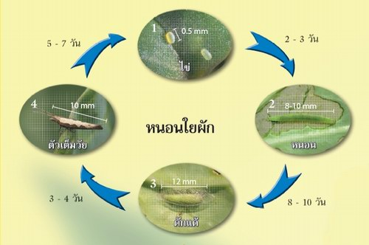
ภาพวงจรชีวิตของหนอนใยผัก

ลักษณะการทำลาย
หนอนใยผักเมื่อฟักออกมาจากไข่ใหม่ๆ ตัวหนอนจะแทะกินผิวใบด้านล่างเป็นวงกว้างและมักทิ้งผิวใบด้านบนซึ่งมีลักษณะโปร่งแสงเอาไว้ หากมีการระบาดรุนแรงหนอนใยผักจะกัดกินใบจนเป็นรูพรุนเหลือแต่ก้านใบ หรือถ้าเกิดกับผักในระยะต้นอ่อน หนอนจะกัดทำลายส่วนยอดจนชะงักการเจริญเติบโต สำหรับผักในระยะที่ออกดอก ติดฝัก ดอกและฝักอาจถูกทำลายหมดไปได้
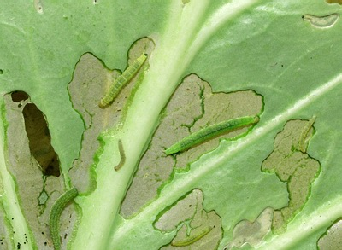 | 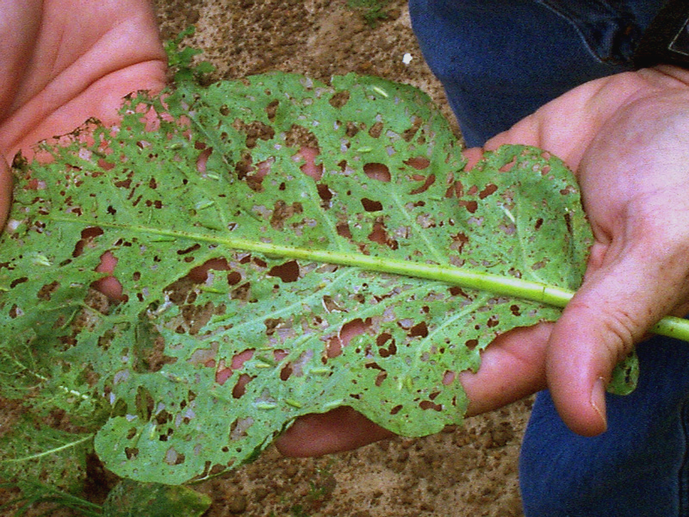
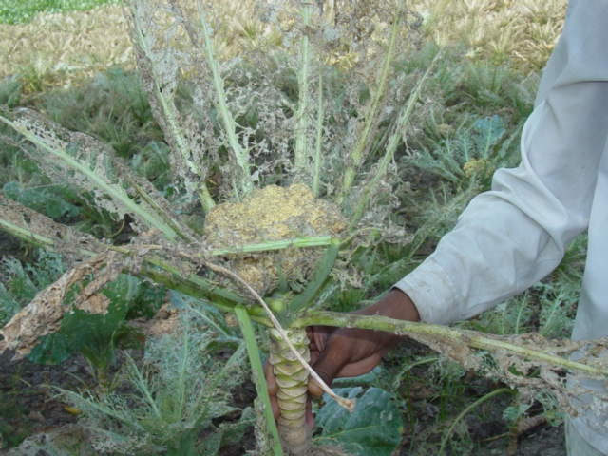 | 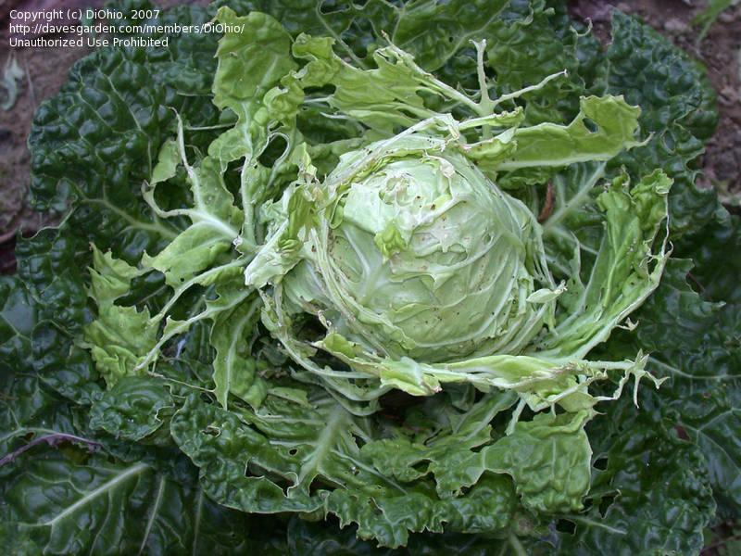
ลักษณะการทำลายของหนอนใยผัก

การแพร่กระจายและช่วงเวลาการระบาด
ในประเทศไทยพบทั่วทุกภาคที่มีการปลูกผักตระกูลกะหล่ำ หนอนใยผักมักจะเริ่มระบาดมากตั้งแต่ฤดูหนาวและจะเพิ่มความรุนแรงขึ้นเรื่อยๆ จนระบาดมากในช่วงท้ายของฤดูหนาวต่อฤดูแล้ง ซึ่งเป็นระยะที่มีการปลูกผักกันมาก ในฤดูฝนพบระบาดบ้างแต่ไม่รุนแรง

ศัตรูธรรมชาติ
ตัวห้ำ ได้แก่ มวนตาโต มวนพิฆาต มวนเพชฌฆาต ตอรัง ตอหมาร่า ตอขายาว จิ้งหรีดหนวดยาว ตั๊กแตนตําขาว แมลงปอบาน แมลงปอเสือ และดวงดิน
ตัวเบียน จากการศึกษาพบแตนเบียน 4 ชนิด ที่เป็นศัตรูธรรมชาติของหนอนใยผัก ได้แก่ แตนเบียนไข่
Trichogramma confusum Viggiani แตนเบียนไข่ Trichogrammatoidae bactrae Nagaraja แตนเบียนหนอน Cotesia plutellae และแตนเบียนดักแด้ Thyraeella collaris (Grav)

การป้องกันและกำจัด
๑. เก็บเศษผักออกจากแปลงหลังเก็บเกี่ยว หากทิ้งไว้จะเป็นแหล่งเพาะพันธุ์
๒. อนุรักษ์ศัตรูธรรมชาติ
๓. ใช้กับดักกาวเหนียว ๘๐ กับดัก/ไร่
๔. ใช้เรือนตาข่ายไนล่อนหรือปลูกผักกางมุ้ง
๕. ใช้การปล่อยแตนเบียนไข่ ๖๐,๐๐๐ ตัว/ไร่ทุก ๑๐ วัน
๖. ใช้เชื้อบาซิลลัส ทรูริงเยนซีส (บีที) ฉีดพ่นทุก ๔ - ๗ วัน เมื่อพบการระบาด อัตราการใช้ตามคำแนะนำในฉลาก
๗. ใช้ไส้เดือนฝอยอัตรา ๑ ซอง/น้ำ ๒ ลิตร ฉีดพ่น ๒ ครั้งห่างกัน ๑๕ วัน โดยใช้ในช่วงเวลาเย็น
๘. ใช้เมล็ดสะเดาบด อัตรา ๑ กก./น้ำ ๒๐ ลิตร แช่ทิ้งไว้ ๒๔ ชั่วโมง แล้วกรองเอาน้ำไปฉีดพ่น
๙. หากพบการระบาดรุนแรงให้ใช้สารเคมีฉีดพ่น เช่น ฟลูเฟนนอกซรอน คลอรฟนาเพอร์ โพรไทโอฟอส เดลทาเมทริน
ฟโปรนิล และอะบาเม็กติน อัตราการใช้ตามคำแนะนำในฉลาก โดยใช้ติดต่อกัน ๒ - ๓ ครั้ง และหยุดพนสารเคมีกอนการเก็บเกี่ยวตามคําแนะนําเพื่อปองกันการตกคางของสารเคมีในผลผลิตด้วย
ปัจจุบันหนอนใยผักได้มีการพัฒนาสร้างความต้านทานต่อสารฆ่าแมลงได้รวดเร็วและหลายชนิด จึงเป็นการยากต่อการป้องกันกำจัดด้วยการใช้สารฆ่าแมลงฉีดพ่นเป็นประจำเพียงอย่างเดียว ดังนั้นจึงจำเป็นต้องใช้หลายๆ วิธีผสมผสานกันจึงสามารถลดการระบาดของหนอนใยผักได้

กลุ่มอารักขาพืช สำนักงานเกษตรจังหวัดตราด
46 ถ. ราษฎร์นิยม ต. บางพระ อ. เมืองตราด จ. ตราด
โทร. ๐๓๙-๕๑ ๑๐๐๘ โทรสาร ๐๓๙-๕๒๓๓๘๕
http://www.trat.doae.go.th
E-mail: trat@doae.go.th
ผู้จัดทำ: นางสาวครองทรัพย์ สิงหราช ที่ปรึกษา: นายวินัย ขยันยิ่ง

